Инструкция по смене квалифицированного сертификата с использованием электронной подписи
(не требуется посещение
территориального органа Федерального казначейства)

Важная информация! Для смены сертификата посредством Портала заявителя без посещения ТОФК необходимо наличие выданных в УЦ ФК действующих ключей ЭП и соответствующих им действующих сертификатов владельца ЭП УЦ ФК, а также лица, действующего от имени Заявителя (при условии, что ранее предоставленные в ТОФК сведения не изменились).
Смена сертификата ключа проверки электронной подписи необходима в случае:

а) приближается срок окончания действия текущего сертификата;
б) смена должности владельца сертификата;
в) смена наименования организации.

Содержание
Перечень сокращений 3
Системные требования к АРМ пользователя 3
Подготовка к работе 5
Формирование запроса для смены сертификата 5
Скачивание готового сертификата Получателем сертификата 23

Перечень сокращений

Сокращение | Полное наименование
АРМ | Автоматизированное рабочее место
ВРС | Подсистема ведения реестра сертификатов, обеспечивающая ввод, проверку, централизованное хранение сведений, представленных заявителями,  информирование владельцев сертификатов и публикацию списка аннулированных сертификатов
ИНН | Идентификационный номер налогоплательщика
ОГРН | Основной государственный регистрационный номер
ПО | Программное обеспечение
Портал  заявителя | Онлайн сервис подачи документов для получения сертификатов
Сертификат | Квалифицированный сертификат ключа проверки электронной подписи
СМЭВ | Система межведомственного электронного взаимодействия
СКЗИ | Средство криптографической защиты информации
СНИЛС | Страховой номер индивидуального лицевого счета
ТОФК | Территориальный орган Федерального казначейства
УЦ ФК | Удостоверяющий центр Федерального казначейства

Системные требования к АРМ пользователя

Системные требования к рабочему месту пользователя приведены в таблицах (см. Таблица 1, Таблица 2, Таблица 3).
Таблица 1. Общие системные требования к рабочему месту пользователя
Минимальные аппаратные требования
Процессор | Тактовая частота не менее 2,3 ГГц
Оперативная память | Не менее 1 024 МБ
Пропускная способность канала | Не менее 1 024 Кбит/сек
Рекомендуемая скорость подключения к информационно-телекоммуникационной сети Интернет от 256 Кбит/сек.

Таблица 2. Дополнительные требования к рабочему месту пользователя при использовании СКЗИ КриптоПро CSP
Требования к ПО
Операционная система (семейство Microsoft) | Microsoft Windows 7 и выше при условии совместимости используемой версии СКЗИ и  веб-браузера с данной версией ОС
Интернет-браузер для ОС  семейства Microsoft | Яндекс.Браузер версии 18.9.1.954 и выше,  Chromium-gost версии 83.0.4103.61 и выше.
Операционная система (семейство Linux) | Альт Линукс, Astra Linux, РЕД ОС,  GosLinux
Интернет-браузер для ОС  семейства Linux | Chromium-gost версии 83.0.4103.61 и выше.  Яндекс Браузер
Плагин (дополнение) к  браузеру | КриптоПро ЭЦП Browser Plug-In версии 2.0 и  выше
Средство  криптографической защиты информации | СКЗИ «КриптоПро CSP 5.0» и выше

Таблица 3. Дополнительные требования к рабочему месту пользователя при использовании СКЗИ VipNet CSP
Требования к ПО
Операционная система (семейство Microsoft) | Microsoft Windows 7 и выше при условии совместимости используемой версии СКЗИ и веб-браузера с данной версией ОС
Интернет-браузер для ОС  семейства Microsoft | Яндекс.Браузер версии 18.9.1.954 и выше,  Chromium-gost версии 83.0.4103.61 и выше
Операционная система (семейство Linux) | Альт Линукс, Astra Linux, РЕД ОС,  GosLinux
Интернет-браузер для ОС семейства Linux | Chromium-gost версии 83.0.4103.61 и выше, Яндекс Браузер
Средство  криптографической защиты информации | ViPNet PKI Client версии 1.6 и выше

Подготовка к работе

- Обеспечить на АРМ наличие поддерживаемой ОС, согласно разделу
«Системные требования к АРМ пользователя»
- Обеспечить на АРМ наличие одного из поддерживаемых Web-браузеров, согласно разделу «Системные требования к АРМ пользователя»
- Установить сертифицированную версию СКЗИ КриптоПро CSP 5.0 и выше
либо ViPNet PKI Client (Инструкция по установке ViPNet PKI Client)
- Установить «КриптоПро ЭЦП Browser Plugin» версии 2.0 и выше (инструкция по настройке для Яндекс.Браузера).
Примечание: в случае использования ViPNet PKI Client не требуется
- Установить сертификаты Минцифры России (ГУЦ) и УЦ ФК согласно инструкции
- Проверить настройку АРМ (проверить).

ВНИМАНИЕ! В случае использования ViPNet PKI Client необходимо осуществить настройку АРМ согласно инструкции.

Формирование запроса для смены сертификата

Для формирования запроса для смены сертификата необходимо выполнить следующие действия:
- Подключить к компьютеру ключевой носитель (флэш-накопитель, Рутокен, eToken и др.) с действующей электронной подписью.
- Перейти на главную страницу открытой части Портала заявителя, расположенную по адресу https://fzs.roskazna.ru/ либо осуществить вход в личный кабинет авторизованного пользователя с помощью действующего сертификата УЦ ФК, расположенного по адресу https://lk-fzs.roskazna.ru/ (Рисунок 1).

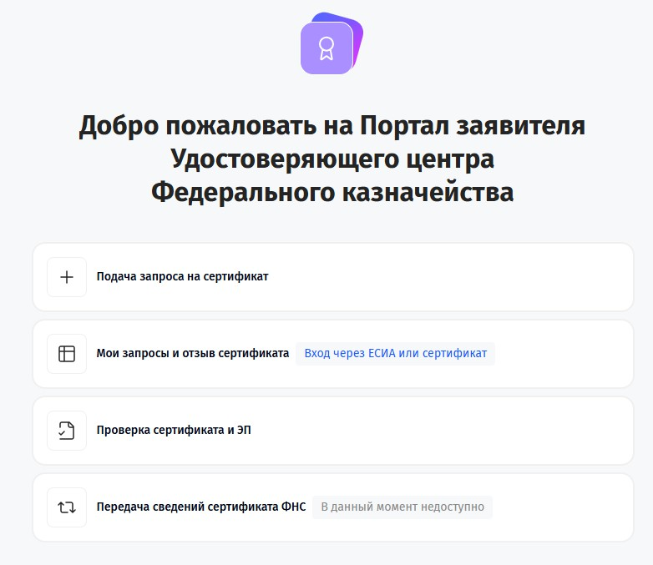
Рисунок 1. Главная страница открытой части Портала заявителя

- Перейти по пункту меню «Подача запроса на сертификат» (Рисунок 2).

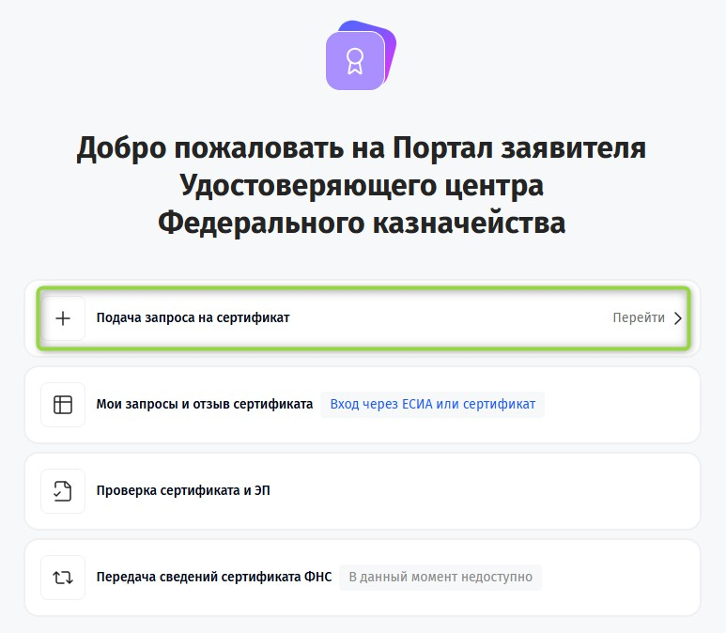
Рисунок 2. Переход к подаче запроса на сертификат
Отображается форма подачи запроса на создание сертификата на шаге 1 (Рисунок
3).

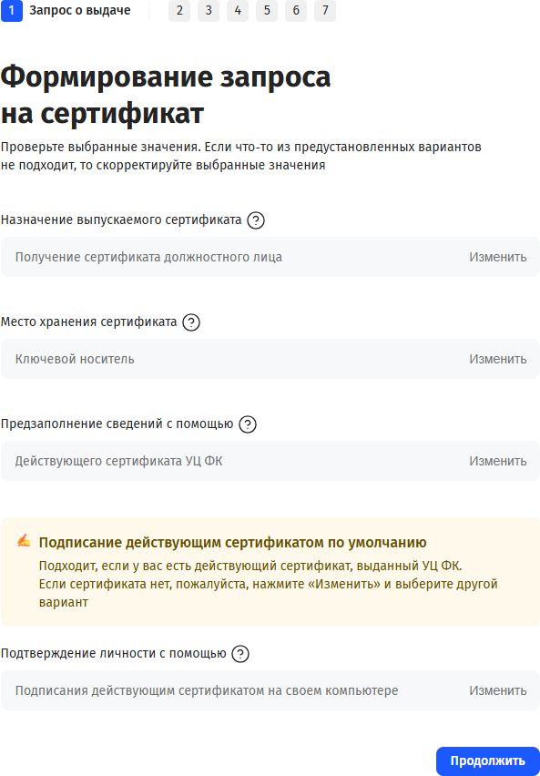
Рисунок 3. Форма подачи запроса. Шаг 1 На форме доступны для изменения следующие элементы:
- Назначение выпускаемого сертификата. По умолчанию установлено значение «Получение сертификата должностного лица». Выбрать иное значение можно, используя кнопку «Изменить».
- Место хранения сертификата. По умолчанию установлено значение
«Ключевой носитель». При необходимости выбора подачи запроса в приложение «Госключ» использовать кнопку «Изменить».

Примечание! В случае выбора места хранения сертификата значения
«Приложение «Госключ» обязательна авторизация на портале с помощью Госуслуг и наличие установленного приложения «Госключ» на мобильном телефоне.

- Предзаполнение сведений с помощью. По умолчанию установлено
значение «Действующего сертификата УЦ ФК», который предполагает плановую смену и дальнейшую авторизацию по сертификату.
- Подтверждение личности с помощью. По умолчанию установлено значение «Подписание действующим сертификатом на своем компьютере», который предполагает установленный на АРМ действующий сертификат УЦ ФК.

- Нажать «Продолжить». В случае, если подача осуществляется с открытой части Портала заявителя потребуется выбрать сертификат, с помощью которого осуществить авторизацию на портале , и авторизоваться.
Отображается шаг 2 подачи запроса на получение сертификата (Рисунок 4).
На форме данные предзаполнены:
  - Данные организации, от которой будет осуществляться подача предзаполнены на основании сертификата, которым была осуществлена авторизация, и недоступны для редактирования;
  - Данные субъекта РФ и адреса ТОФК для подачи. Данные доступны
для редактирования. При необходимости их можно скорректировать с помощью нажатия ссылки «Изменить».

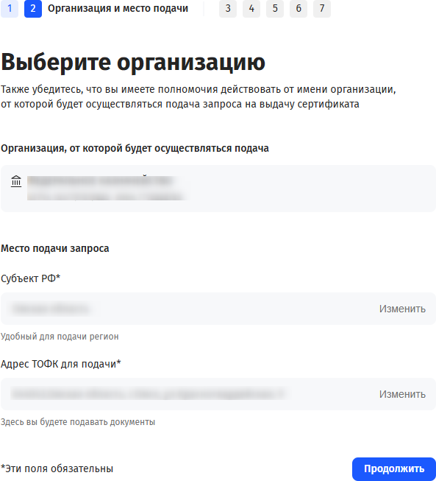
Рисунок 4. Выбор организации и места подачи

- При необходимости внести изменения и нажать «Продолжить».
- Проверить указанные на шаге 3 данные и нажать «Продолжить» (Рисунок 5). В случае необходимости внесения изменения на предыдущих шагах можно вернуться к ним.
Примечание! После подтверждения сведений на шаге 3 внести изменения на 1 и 2 шагах невозможно

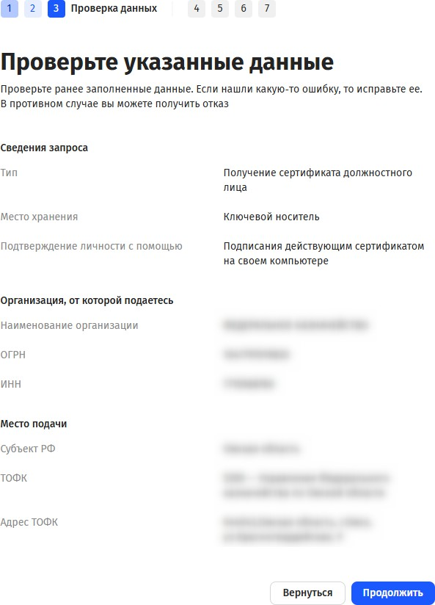
Рисунок 5. Шаг 3. Подтверждение указанных данных

- Осуществляется переход к шагу 4. Данные на форме предзаполнены и часть недоступна для редактирования (Рисунок 6). В случае необходимости внести изменения в данные и нажать «Продолжить».

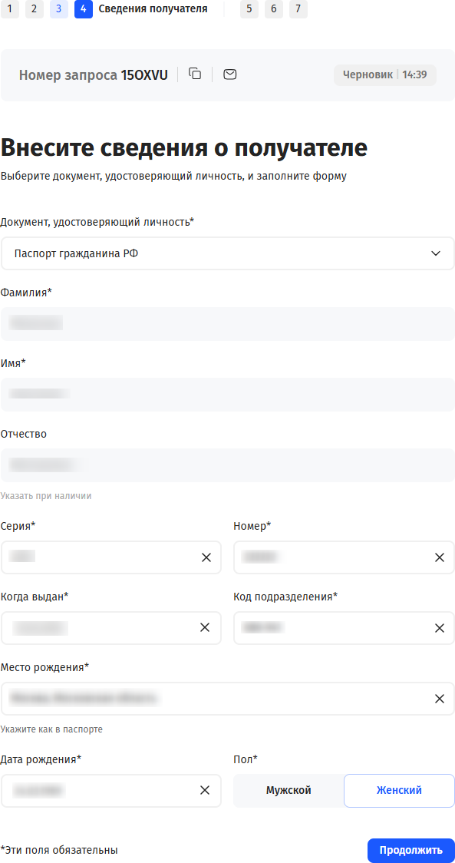
Рисунок 6. Шаг 4. Форма внесения данных документа, удостоверяющего личность

- В зависимости от выбранного на шаге 1 назначения сертификата на следующем шаге отображается:
- Форма ввода данных для формирования файла запроса (Рисунок 7). Часть данных на форме предзаполнена. Также часть данных на форме недоступна для изменения;
- Форма выбора формирования файла запроса на портале заявителя либо загрузка файла запроса (Рисунок 8);
- Форма загрузки файла запроса (Рисунок 9).

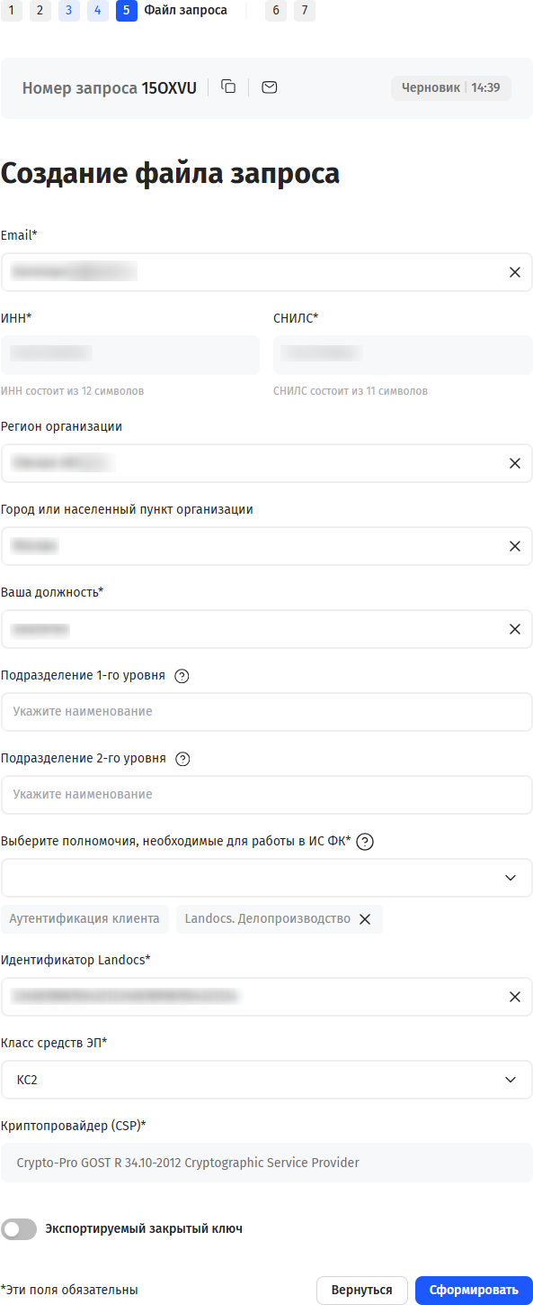
Рисунок 7. Шаг 5. Формирование файла запроса

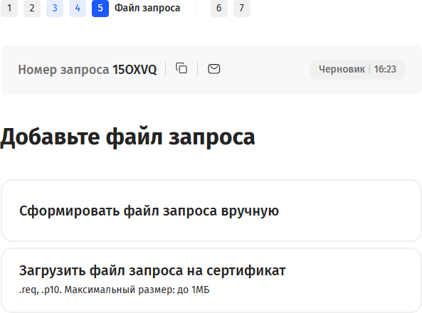
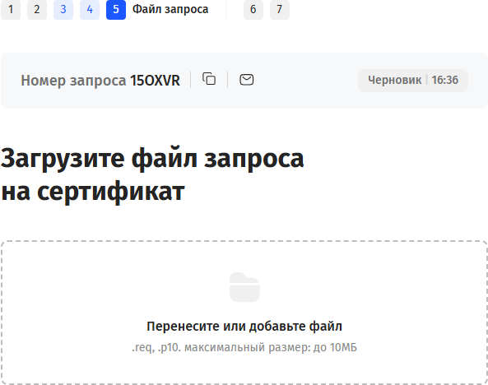
Рисунок 8. Шаг 5. Выбор формата добавления файла запроса
Рисунок 9. Шаг 5. Форма загрузки файла запроса

- В случае формирования файла запроса на Портале заявителя вставить носитель ключа электронной подписи в системный блок АРМ.
- Заполнить на форме необходимые данные. Обязательные для заполнения поля отмечены *.
- После внесения сведений нажать на кнопку «Сформировать».

- На форме создания запроса на сертификат со сформированными данными нажать «Сформировать» и сформировать запрос (Рисунок 10).
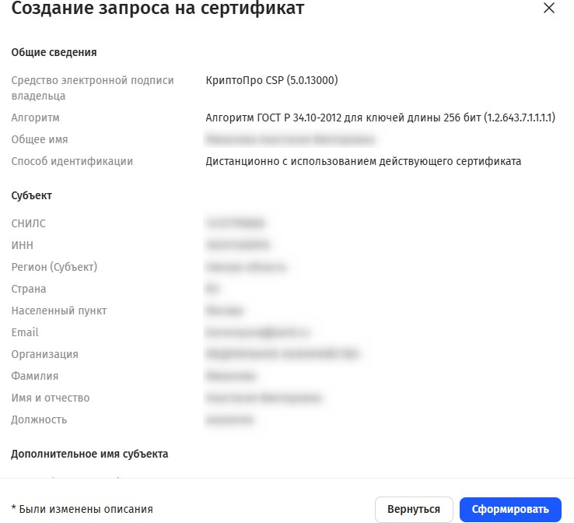
Рисунок 10. Форма создания запроса на сертификат со сформированными полями запроса
Важно! Формирование запроса осуществляется с помощью СКЗИ «КриптоПро CSP 5.0» и ПО «КриптоПро ЭЦП Browser Plug-In» версии 2.0. Для формирования запроса необходимо подключить отформатированный ключевой носитель (Рутокен, флеш-накопитель и т.п.) к системному блоку АРМ. После выбора носителя необходимо ввести пароль и подтвердить его. При появлении окна с запросом о месте сохранения закрытого ключа В ОБЯЗАТЕЛЬНОМ ПОРЯДКЕ выбрать свой ключевой носитель! Для обеспечения возможности создания резервной копии электронной подписи настоятельно рекомендуется включить переключатель «Экспортируемый закрытый ключ», в противном случае электронная подпись будет работать ИСКЛЮЧИТЕЛЬНО с ключевого носителя, на который она была первоначально сохранена.

Внимание! Введенный пароль необходимо запомнить, в случае утери, его восстановление невозможно. После генерации запроса на сертификат владелец должен обеспечивать хранение носителя ключевой информации с ключом электронной подписи в соответствии с установленными требованиями (приказ ФАПСИ от 13.06.2001 № 152).

В поле «Город или населенный пункт организации» необходимо указывать только наименование населенного пункта, где расположена организация.

При выборе полномочий, необходимых для работы в ИС ФК, необходимо учитывать, что в подавляющем большинстве случаев достаточно полномочия «Аутентификация», которое всегда выбрано по умолчанию.

В поле «Email» в обязательном порядке указывать актуальный адрес электронной почты, к которому у Заявителя есть полный доступ!

- Осуществляется переход к шагу 6 для прикрепления документов (Рисунок 11). Если ранее при выпуске сертификата документ, подтверждающий полномочия, был прикреплен, то он и его данные автоматически заполняются. При необходимости его можно отредактировать, используя кнопку «Изменить».
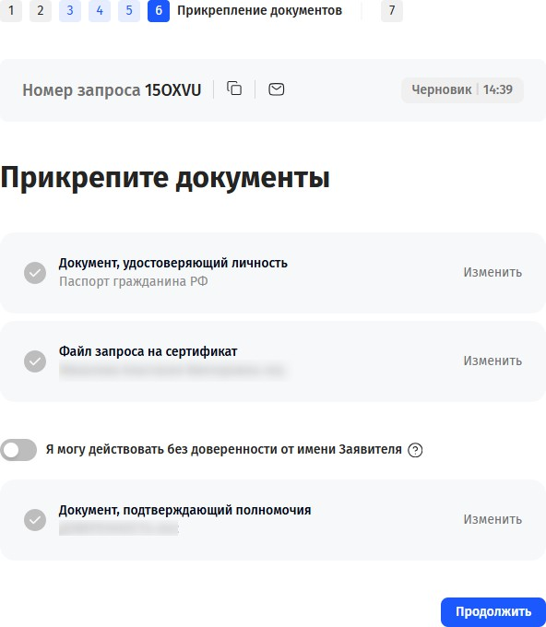
Рисунок 11. Шаг 6. Прикрепление документов

- Добавить документ, подтверждающий полномочия при необходимости:
  - В случае, если Получатель сертификата является лицом, имеющим право действовать без доверенности от имени Заявителя (является руководителем организации, внесенным в ЕГРЮЛ), необходимо установить признак «Я могу действовать без доверенности от имени Заявителя»;
  - Если владелец сертификата не является лицом, имеющим право
действовать без доверенности от имени Получателя сертификата, необходимо заполнить данные в разделе «Документ, подтверждающий полномочия»
  - прикрепить сканированный документ, используя кнопку
«Добавить» (Рисунок 22, Рисунок 23).

В качестве сведений, подтверждающих полномочия Получателя сертификата, принимаются только приказ о назначении на должность /распоряжение/указ(выписка) либо справка с места работы. Все копии документов должны быть заверены в соответствии с ГОСТ Р 7.0.97-2016. При этом дата заверения копии документа не должна превышать 30 дней с даты подачи запроса. Особое внимание следует уделить соответствию названия организации в приказе и в запросе на сертификат ЭП. В случае несоответствия необходимо дополнительно прикрепить приказ(ы) о переименовании организации либо только справку с места работы вместо всех вышеуказанных документов.

    - прикрепить сканированный документ, используя кнопку «Добавить» (Рисунок 12, Рисунок 13)
    - указать название, дату и номер документа и сохранить сведения (Рисунок 14).
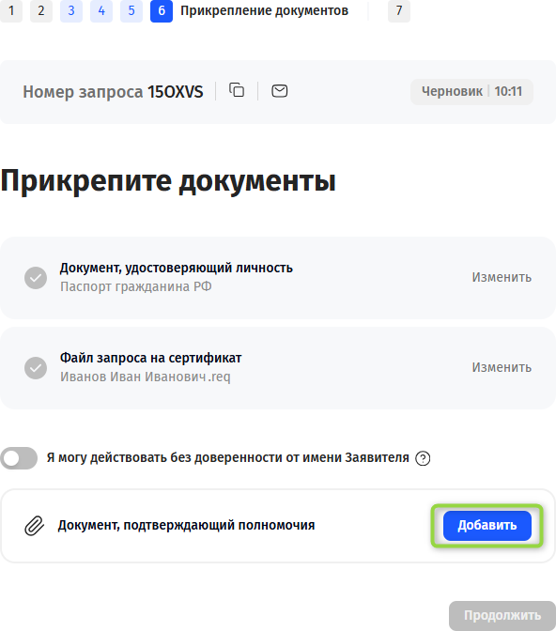
Рисунок 12. Шаг 6. Кнопка добавления документа

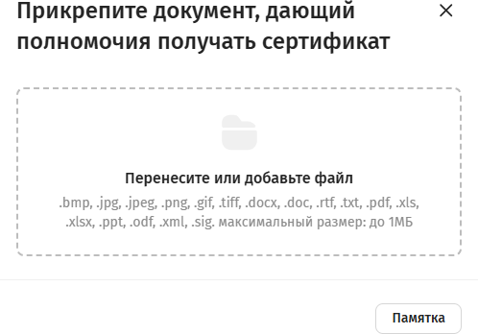
Рисунок 13. Форма прикрепления документа
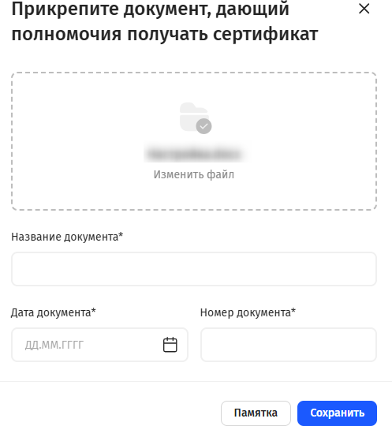
Рисунок 14. Форма указания данных документа

- Перейти к следующему шагу, используя кнопку «Продолжить».

- Отображается шаг 7 с полями для ввода контактных данных. Указать номер телефона и при необходимости изменить адрес электронной почты для уведомлений (Рисунок 15).
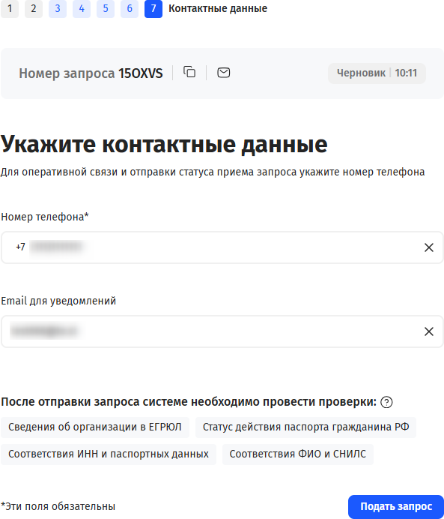
Рисунок 15. Шаг 7. Контактные данные

- Нажать на кнопку «Подать запрос».
- На отобразившейся форме нажать «Подписать» и подписать сведения (Рисунок 16).

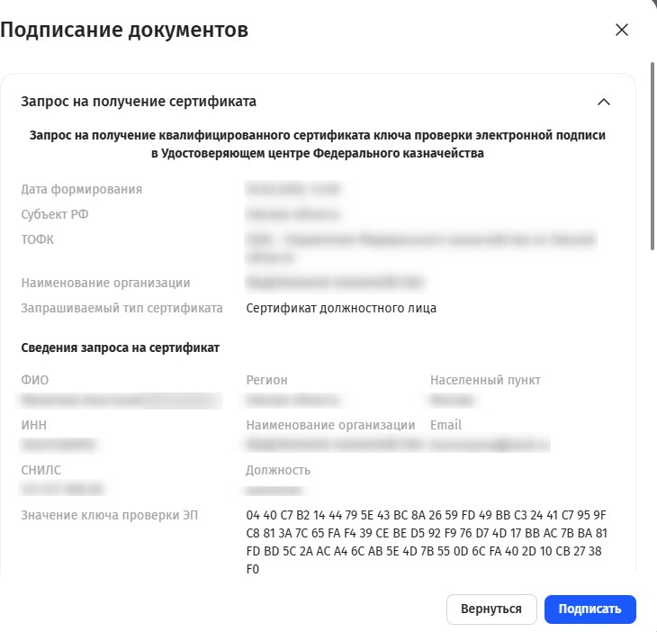
Рисунок 16. Форма «Подписание документов»

- В результате отобразится окно подтверждения о подписании сведений ЭП (Рисунок 17).

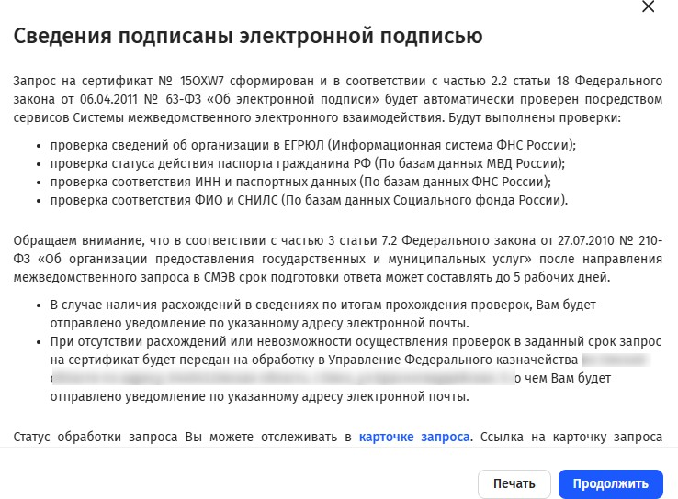
Рисунок 17. Окно подтверждения о подписания сведений ЭП

- Нажать на кнопку «Продолжить» для закрытия информационного окна.

Сведения запроса на создание сертификата передаются на проверку посредством СМЭВ.
Внимание! После направления запроса в СМЭВ срок подготовки ответа может составлять до 5 рабочих дней.
В случае успешных проверок запроса в СМЭВ, запрос передается на обработку в УЦ ФК
- Оператор УЦ ФК осуществит проверку комплекта электронных документов на создание сертификата.
- Оператор УЦ ФК согласует запрос на сертификат и изготовит сертификат. Получателю сертификата придет соответствующее уведомление на адрес электронной почты и появится возможность получить сертификат в личном кабинете Портала заявителя.
- Если Оператор УЦФК отклонит запрос, запрос перейдет в статус
«Отклонен», о чем Получателю сертификата придет соответствующее уведомление на адрес электронной почты.

Скачивание готового сертификата Получателем
сертификата

Для скачивания готового сертификата Получателем сертификата необходимо выполнить следующие действия:
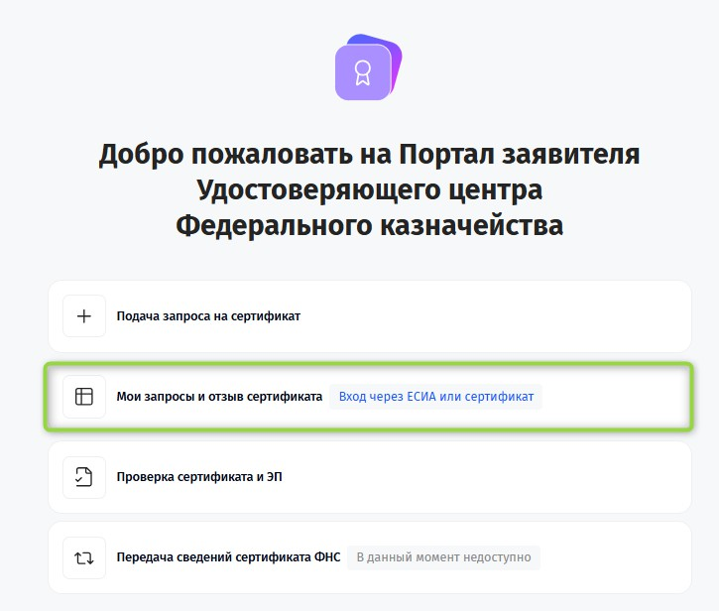
- Авторизоваться на Портале заявителя (Рисунок 18).
Рисунок 18. Вход в личный кабинет авторизованного пользователя Портала
Заявителя

- Перейти к вкладке «Запросы» (Рисунок 19).

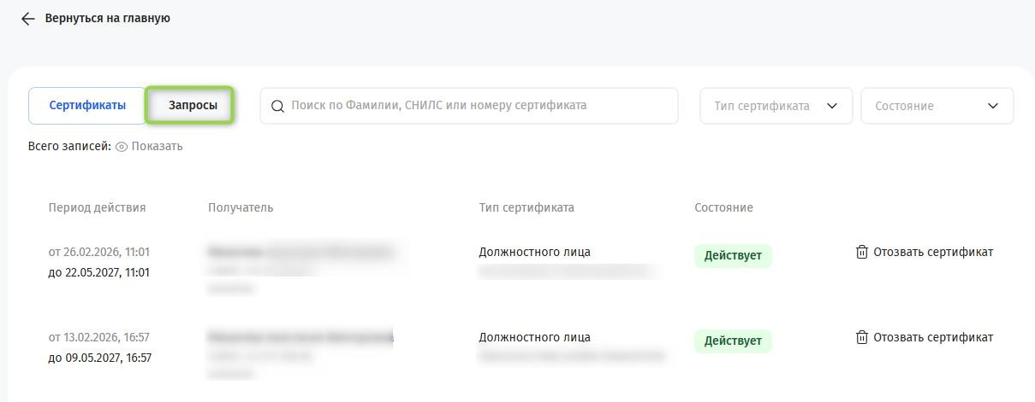
Рисунок 19. Меню перехода между реестрами сертификатов и запросов Получателя сертификата

- Открыть карточку запроса, по которому изготовлен сертификат, и структура сертификата которого еще не подтверждена.

- В отобразившейся карточке запроса на создание сертификата нажать на кнопку «Скачать» (Рисунок 20)
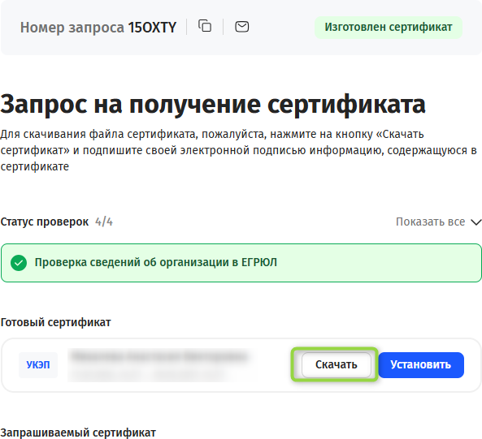
Рисунок 20. Карточка запроса на создание сертификата. Кнопка «Скачать»

- В отобразившейся форме «Расписка в ознакомлении с информацией, содержащейся в квалифицированном сертификате» установить переключатели (Рисунок 21):
- Ознакомлен с Руководством по обеспечению безопасности использования
КЭП и средств КЭП;
- Ознакомлен с сублицензионным договором - офертой на предоставление неисключительных прав на использование программы для ЭВМ;
- Ознакомлен с информацией, содержащейся в квалифицированном
сертификате

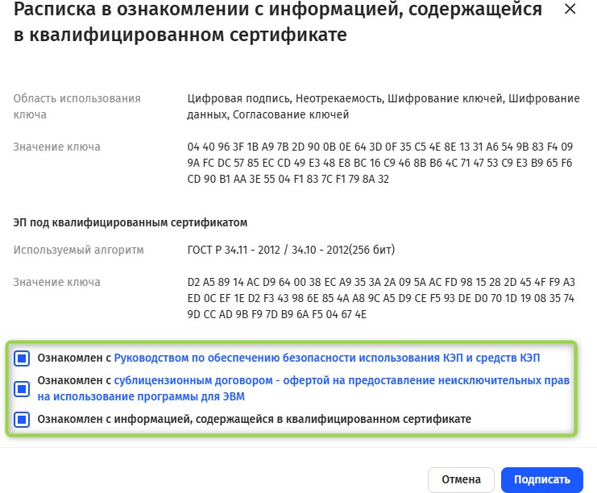
Рисунок 21. Ознакомление с информацией, содержащейся в сертификате

- Подписать сведения электронной подписью, нажав на кнопку
«Подписать».
После подписания автоматически запустится процесс сохранения файла сертификата на АРМ.

